[西南大学某研究团队所发文章被质疑文章内发生图片重叠](https://mp.weixin.qq.com/s?__biz=Mzg4OTgzNzAyOA==&mid=2247568371&idx=2&sn=482fec0762994c8b829278cf2ae5606c)

诚信君[iPubpeers](javascript:void(0);)2025-04-25 09:14:57河南



2018 年 9 月 12 日，西南大学Cheng Yunying 研究团队，在***Analytical chemistry***上发表的题为**“Dynamically Long-Term Imaging of Cellular RNA by Fluorescent Carbon Dots with Surface Isoquinoline Moieties and Amines”**的研究论文，**被质疑文章内发生图片重叠。**

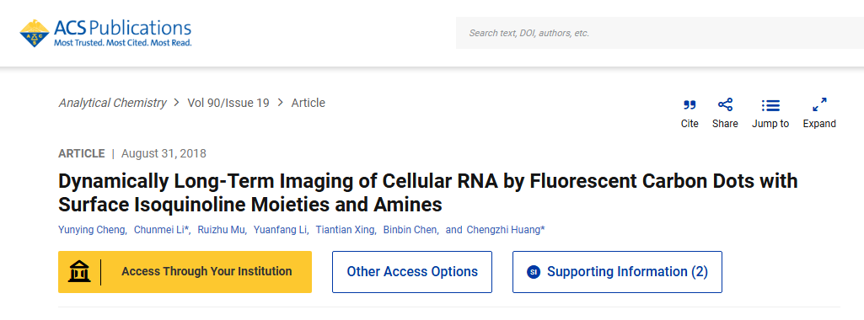

该文章于2025年4月在Pubpeer上被读者质疑：**文章内发生图片重叠。**

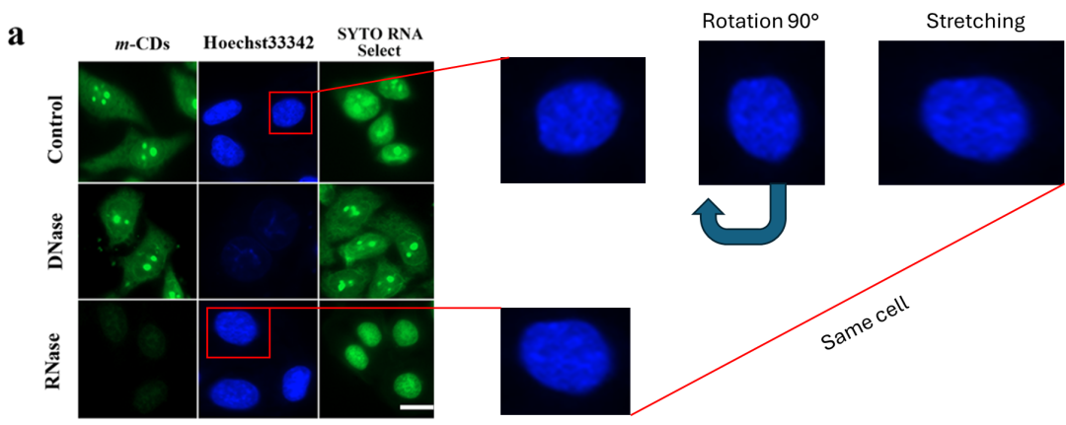

**相关消息**

https://pubpeer.com/publications/673E19ABE0DE5746E14DDD6FA2C582#0





**iPubpeers，专注于图片重复报道。**

**投稿事宜：ilovehainan@foxmail.com**

**觉得本文好看，请点这里!**